Relatório de Pendência de Atestado de Saúde Ocupacional
Sistema | SIGRH
Módulo | Assistência ao Servidor
Usuários | Gestor DAS
Perfil | Gestor DAS
Última Atualização | Março de 2020
Essa funcionalidade permite ao usuário visualizar um relatório das pendências referentes aos atestados de saúde ocupacional cadastrados no sistema.
Para realizar esta operação, o usuário deverá acessar o SIGRH -> Módulos -> Assistência ao Servidor -> Exame Médico Ocupacional -> Atestado de Saúde Ocupacional (ASO) -> Relatórios -> Relatório de Pendência de Atestado de Saúde Ocupacional.
A seguinte tela será exibida:
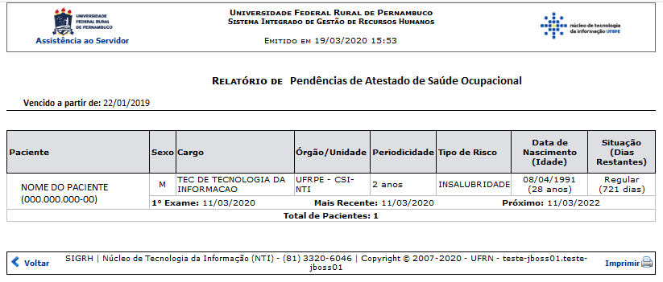
Para retornar à página anterior, clique em Voltar.
Caso deseje retornar ao menu principal do módulo, clique em .
Para realizar a impressão do relatório gerado, clique em .
Bom Trabalho!

Manuais Relacionados
- Relatório de Pacientes com Necessidades Especiais
<< Voltar - Manuais do SIGRH

